Министерство науки и высшего образования Российской Федерации
федеральное государственное бюджетное образовательное учреждение высшего образования
«Российский экономический университет имени Г.В. Плеханова»
Московский приборостроительный техникум

Практические работы по дисциплине
МДК 01.03 Разработка мобильных приложений

Специальность: 09.02.07 Информационные системы и программирование

Преподаватель | Студент группы П50-x-24
Куртева С.А. | Иванов И.И.
«___» ________ 2026 год | «____» ________ 2026 год

Москва 2026
СОДЕРЖАНИЕ
ПРАКТИЧЕСКАЯ РАБОТА №1 3
ПРАКТИЧЕСКАЯ РАБОТА №2 6

ПРАКТИЧЕСКАЯ РАБОТА №1

Цель работы: разработать четыре отдельных мобильных приложения на Flutter по готовым макетам. Код каждого приложения размещён в своём файле lib/main.dart.
Описание приложений:
1. Session Detail (main2.dart)
Приложение с экраном деталей сессии. Верхняя часть — жёлтая иллюстрация с аватаром и декоративными элементами. Ниже: имя автора Peter Mach, заголовок Mind Deep Relax, описание, кнопка Play Next Session и список из трёх сессий (Sweet Memories, A Day Dream, Mind Explore) с цветными кнопками воспроизведения.

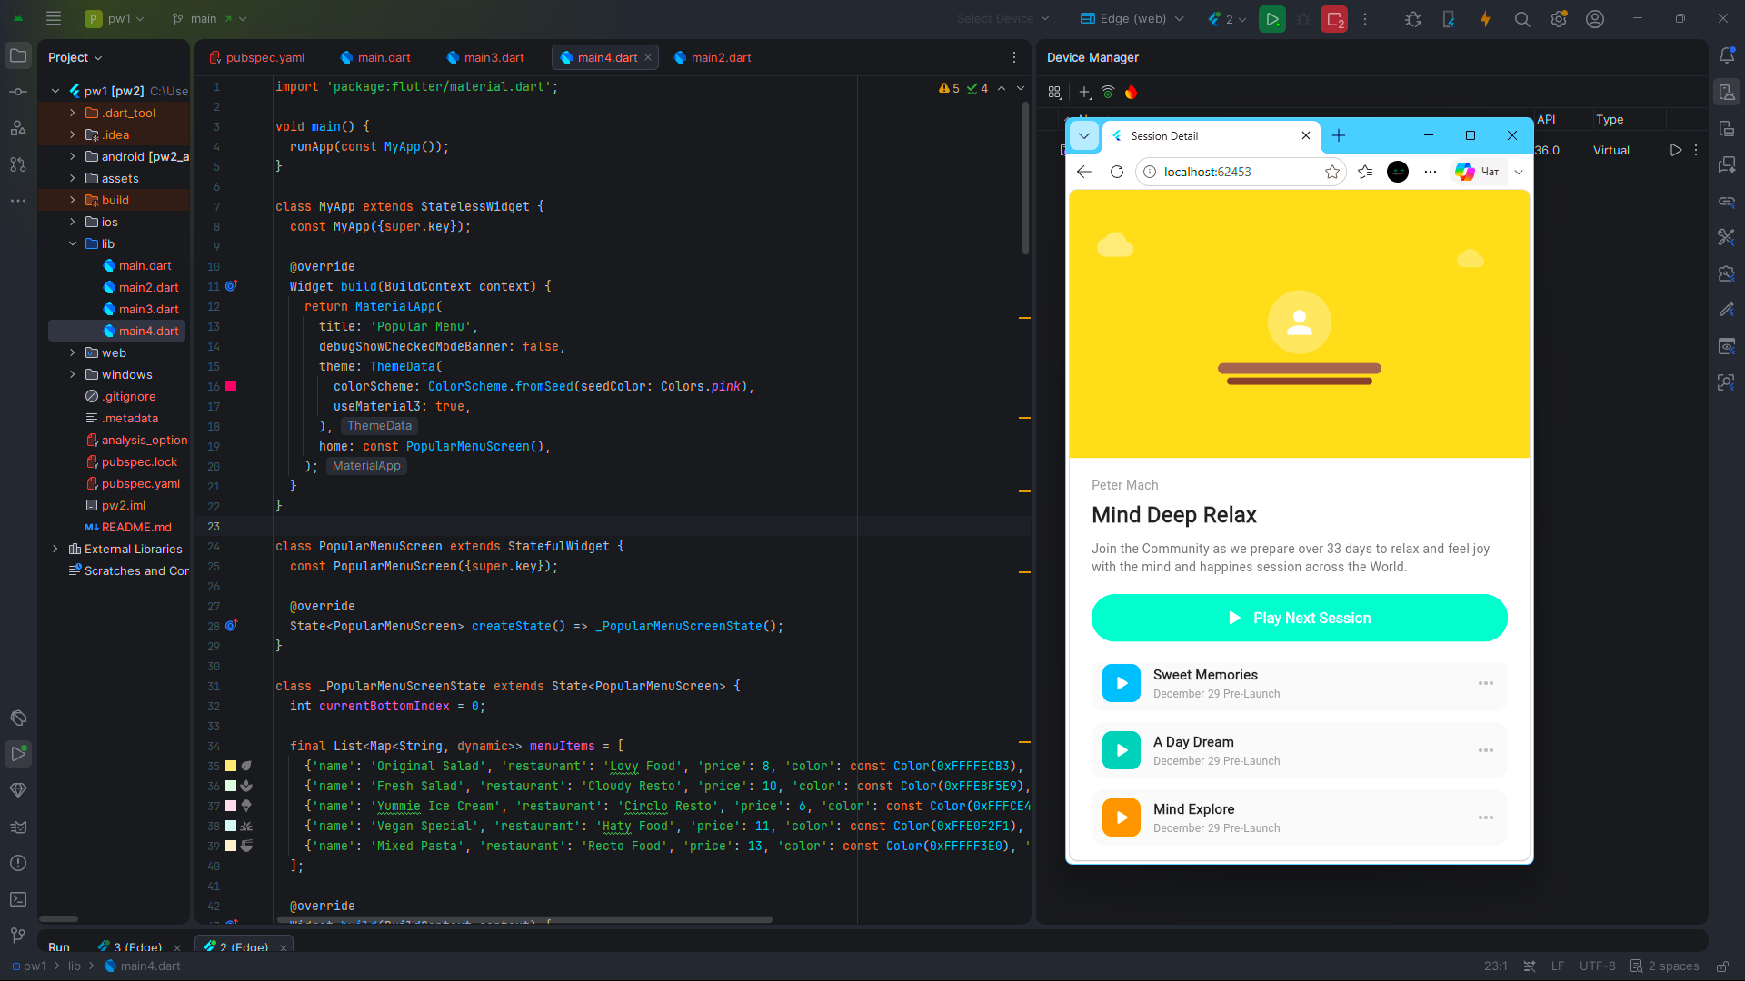
Рисунок 1 – Результат приложения Session Detail

2. Meditate Home (main3.dart)
Главный экран медитации. Шапка с заголовком Meditate и иконкой поиска. Горизонтальный список категорий (All, Bible In a Year, Dailies, Minutes, November) с возможностью выбора. Большая карточка A Song of Moon и сетка из четырёх маленьких карточек: The Sleep Hour, Easy on the Mission, Relax with Me, Sun and Energy.
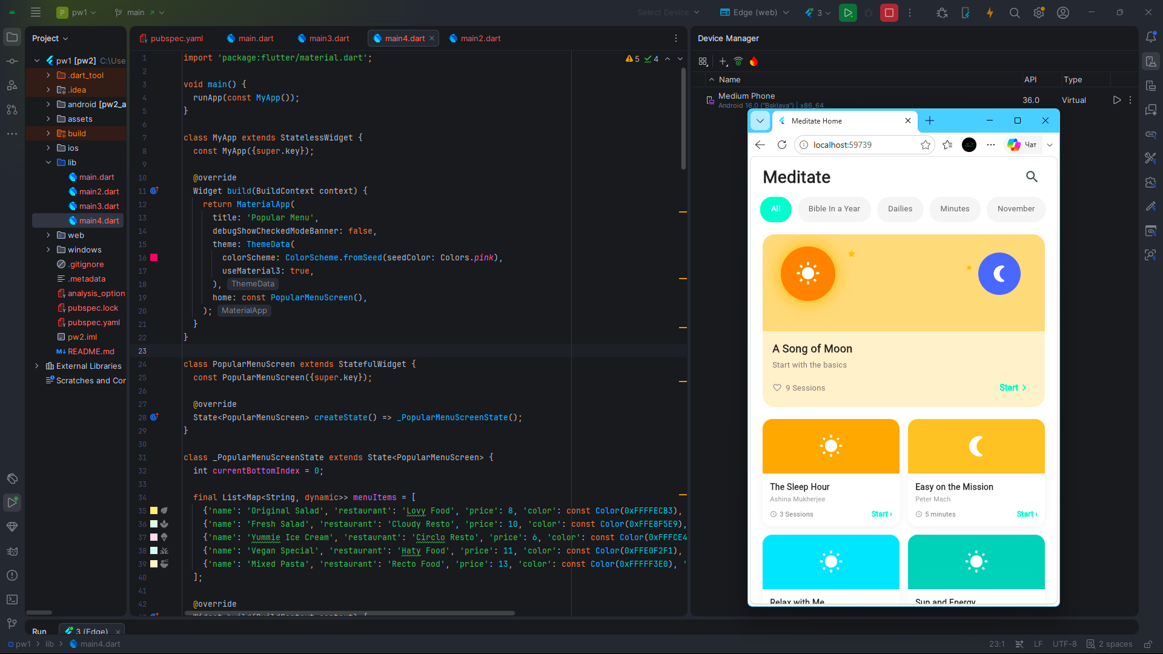
Рисунок 2 – Результат приложения Meditate Home
3. Popular Menu (main4.dart)
Экран популярного меню. Шапка с кнопкой «назад» и заголовком Popular Menu. Поле поиска и кнопка фильтра. Список из пяти блюд (Original Salad, Fresh Salad, Yummie Ice Cream, Vegan Special, Mixed Pasta) с ценами и иконками. Внизу — кастомная нижняя навигация.
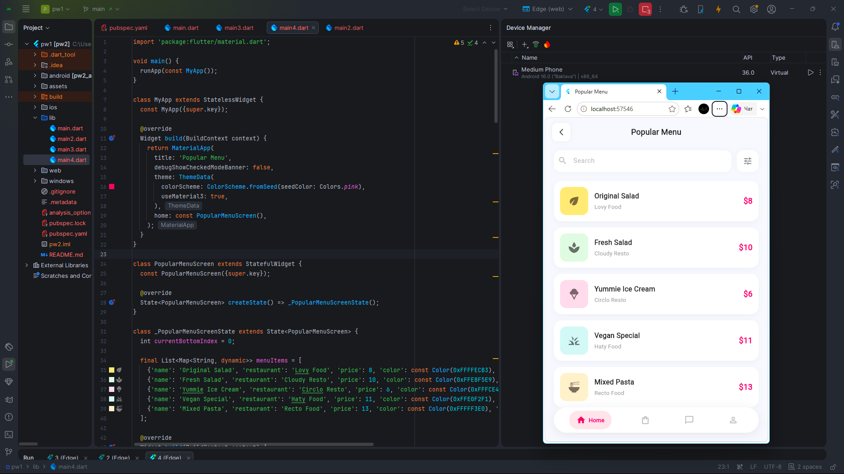
Рисунок 3 – Результат приложения Popular Menu

4. Course Detail (main.dart)
Экран деталей курса. Шапка с кнопкой «назад» и названием 3D Design Basic. Градиентная обложка с иконкой. Бейджи статистики (4.569, 4.9, Best Seller). Описание курса, строка 24 Lessons (20 hours), карточка первого урока Introduction to 3D и кнопка Enroll – $24.99.
Результат работы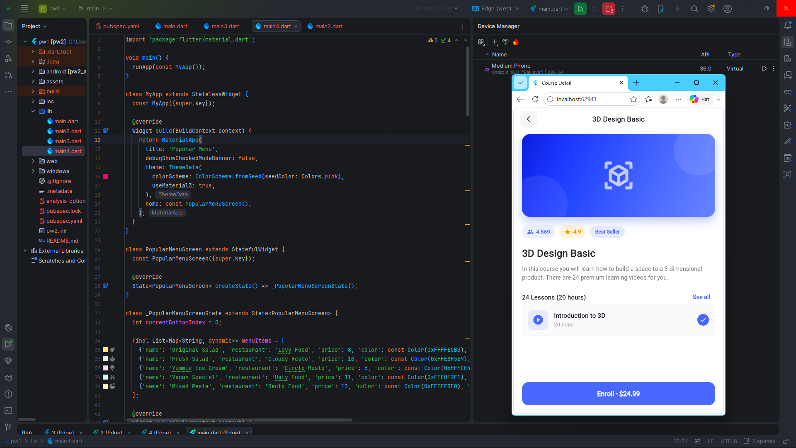

Рисунок 4 – Результат приложения Course Detail
Вывод: в ходе работы были разработаны четыре отдельных мобильных приложения на Flutter по макетам. Код каждого приложения размещён в файле lib/main.dart, внешние пакеты не использовались.

ПРАКТИЧЕСКАЯ РАБОТА №2

Цель работы: разработать мобильное приложение «Заметки» на фреймворке Flutter с возможностью добавления, редактирования и удаления текстовых заметок.
Ход работы:
После создания нового проекта командой подготовлена структура экрана. С помощью виджета Column элементы выстроены вертикально: в верхней части размещена строка с полем ввода и кнопкой, в нижней — пустой список. Виджет Row использован для горизонтального размещения поля ввода и кнопки «Сохранить».
По нажатию на кнопку «Сохранить» введённый текст считывается из поля с помощью объекта TextEditingController. Перед добавлением выполняется проверка: если после удаления пробелов текст пустой, заметка не создаётся. В противном случае заметка добавляется в начало списка методом insert(0, ...), чтобы свежая запись отображалась первой, после чего поле очищается вызовом метода clear(), а экранная клавиатура скрывается. Изменение списка фиксируется вызовом setState(), который перерисовывает экран.
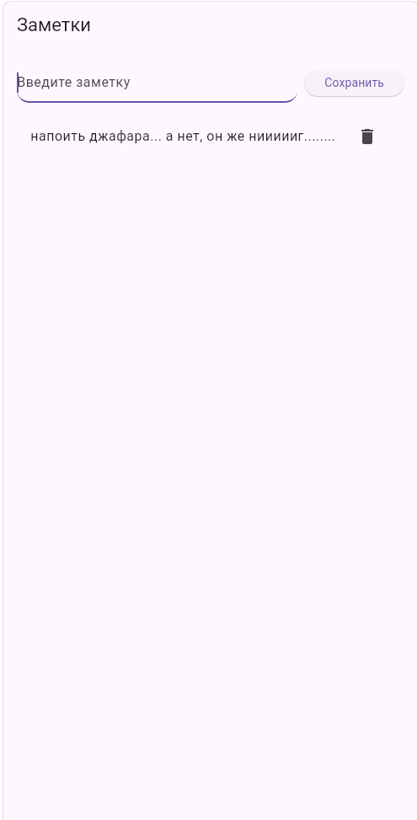
Рисунок 1 – Главный экран приложения «Заметки»

В правой части каждой строки списка размещена кнопка с иконкой корзины (IconButton). При нажатии на неё заметка удаляется из списка методом removeAt(index), после чего вызывается setState() для перерисовки экрана. Дополнительно реализовано уведомление SnackBar с текстом «Заметка удалена» и кнопкой «Отменить». Нажатие на эту кнопку возвращает удалённую заметку на прежнее место методом insert(index, ...), что позволяет исправить ошибочное действие пользователя.

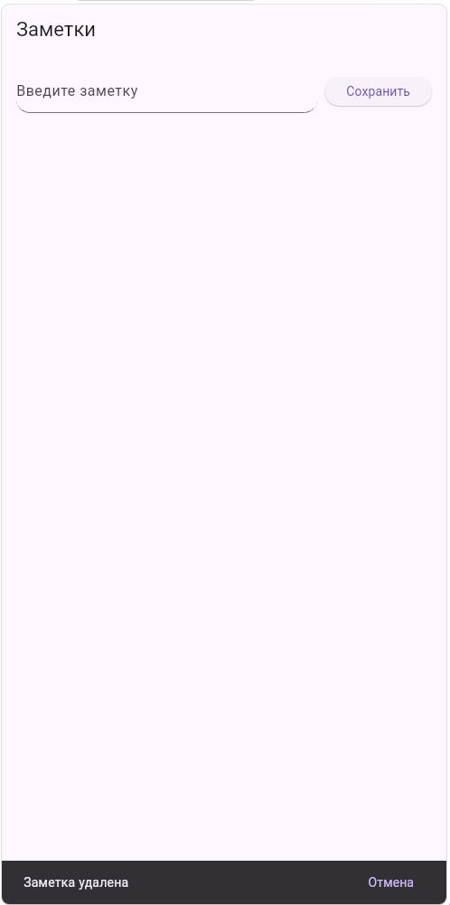

Рисунок 2 – Удаление заметки с возможностью отмены действия

Редактирование вызывается нажатием на строку заметки (обработчик onTap) и открывает диалоговое окно. В поле диалога сразу отображается текущий текст выбранной заметки. После закрытия окна метод showDialog<String> возвращает введённое значение в приложение. Кнопка «Сохранить» в диалоге вызывает Navigator.pop(context, controller.text) и передаёт изменённый текст обратно, после чего значение подставляется в список по соответствующему индексу. При нажатии на кнопку «Отмена» метод возвращает значение null, и заметка остаётся без изменений.

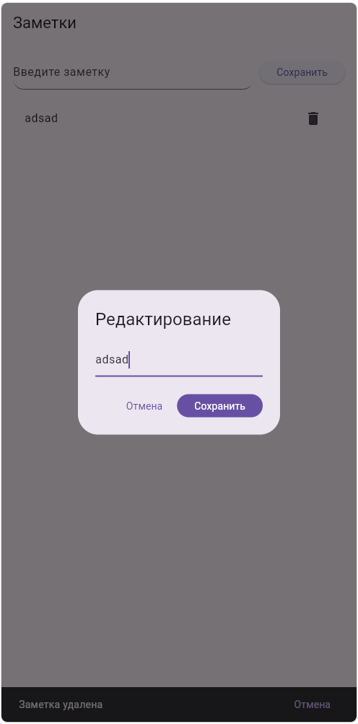
Рисунок 3 – Диалоговое окно редактирования заметки

Вывод: в ходе практической работы было разработано мобильное приложение «Заметки» на фреймворке Flutter, удовлетворяющее всем требованиям задания. Реализовано добавление заметки из поля ввода и вывод её в списке, удаление заметки с возможностью отмены последнего действия, а также редактирование существующих заметок через диалоговое окно. В процессе разработки были освоены виджеты Scaffold, Column, Row, ListView.builder, ListTile, TextField и AlertDialog, механизм управления состоянием StatefulWidget и метод setState(), а также класс TextEditingController для работы с текстом. Все задачи, поставленные в задании, выполнены в полном объёме: приложение запускается и корректно выполняет все заявленные функции.

